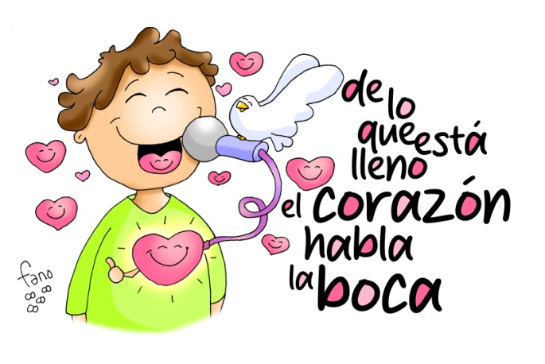
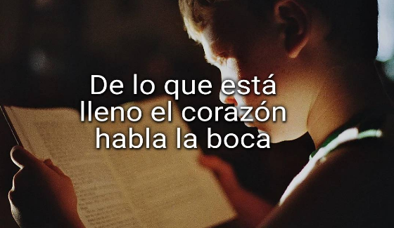
MISA CON NENOS

2 de marzo de 2025

T. Ordinario-8º C
Lucas 6, 39-45: “Do que reborda o corazón fala a boca”.
MENSAXE: Do que reborda do corazón,
fala a boca

1. MONICIÓN DE ENTRADA

Irmáns e irmás: Desde que terminamos as festas de Nadal xa celebramos 8 domingos do tempo Ordinario. A partir da próxima semana comezaremos a Coresma, a preparación da Pascua. Hoxe, no evanxeo, Xesús pídenos que coidemos o corazón, non deixándonos levar polo egoísmo, o interese ou o capricho, porque o que atesoura bondade no corazón dá froitos bos, as súas palabras, obras e sentimentos tamén serán bos. (Uns nenos mostran o cartel de Fano deste domingo).

Saúdo do sacerdote: -No nome do Pai... Que Xesús, que quere que teñamos un corazón nobre, grande e limpo, sexa convosco..

2. SÚPLICAS DE PERDÓN
Moitas veces no noso modo de vivir cústanos querer e perdoar a todos. Por iso, ao iniciar a Eucaristía recoñecémolo e pedimos perdón.
- “Un cego non pode guiar a outro cego”. Porque non buscamos bos guías e deixámonos levar polos que nos levan por camiños torcidos. Señor, ten piedade de nós.
- “Fíxaste no lixo que ten o teu irmán no ollo e non reparas na viga que levas no teu”. Porque xulgamos a todos, só vemos os defectos alleos e desculpamos os nosos. Cristo, ten piedade de nós.
- “A árbore coñécese polos seus froitos”. Porque nos cremos o mellores pero damos pouco froitos de amor, de perdón, de fe. Señor, ten piedade de nós.
Que o Deus do amor teña misericordia de nós, que perdoe os nosos pecados e nos leve á vida eterna. Amén.

3. MONICIÓN ÁS LECTURAS

A palabra de Deus pídenos que vivamos de acordo coas nosas conviccións profundas e que manifestemos coas nosas palabras e actitudes, a coherencia entre o noso pensar e noso actuar, de forma que non levemos unha dobre vida nin nos constituamos en xuíces dos demais.

4. ORACIÓN DOS FIEIS
Oremos ao Pai do ceo e pidámoslle confiados:
-Limpa o noso corazón, Señor.
1.- Para que a Igrexa, guiada polo Espírito, co testemuño coherente dos crentes, atraia a todos a Cristo. Oremos.
2.- Para que nunca levemos unha dobre vida intentando aparentar o que no fondo do corazón non temos. Oremos.
3.- Para que coidemos o corazón, onde nacen os sentimentos profundos, e poñamos corazón en todo o que facemos. Oremos.
4.- Para que botemos da nosa vida as críticas e os xuízos desapiadados. Oremos.
5.- Para que o Señor nos dea valentía, claridade, humildade e prudencia. Oremos.
6.- Para que sexamos agradecidos cos que nos educan, con aqueles que son para nós un exemplo para a vida. Oremos.
7.- Polo Papa Francisco agora que o visita a enfermidade para que sinta a forza do Señor e o apoio de todos os cristiáns. Oremos.
Escoita, Pai, a nosa oración e transforma os nosos corazóns coa túa graza salvadora. Por XNS.
5. PROCESIÓN DE OFRENDAS
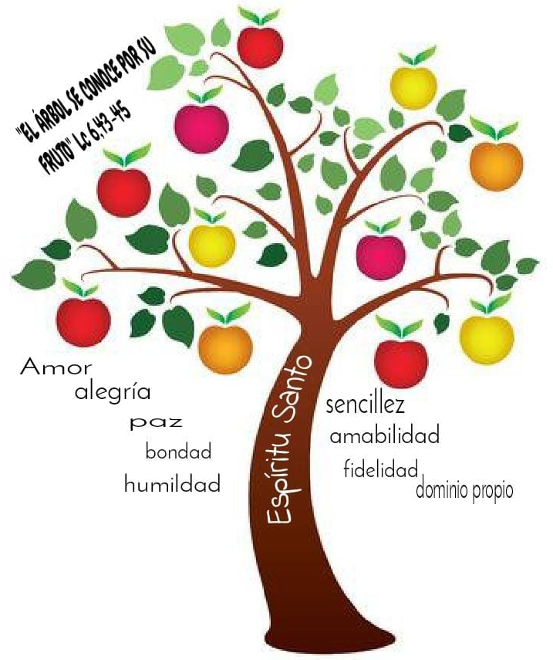
ESPÍRITU SANTO EN FORMA DE POMBA: Que difícil é vivir o evanxeo destes domingos: amor aos inimigos, coidar o corazón, dar bos froitos… Por iso necesitamos do teu Espírito que nos dea os seus dons, que renove e transforme as nosas mentes e corazóns.
UN CORAZÓN VERMELLO: No corazón é onde nacen as actitudes, os bos sentimentos, os desexos de cada un. Dános, Señor, un corazón alegre e bondadoso como o teu, e os pais, catequistas e profesores prometemos seguir educando aos nenos na materia da bondade e do amor.
LENTES: Con estas lentes queremos representar o noso desexo de camiñar con Xesús e de ver cos seus ollos. Que nunca as nosas pobrezas escurezan o amor de Deus aos que nos rodean.
PAN E VIÑO: Co pan e o viño dicimos ao Señor que queremos traballar por unha sociedade onde, a súa presenza, sexa tida en conta. Que a Eucaristía sexa alimento dos fillos de Deus.


